网络工作室开展专业研讨会，聚焦教学竞赛关键工作

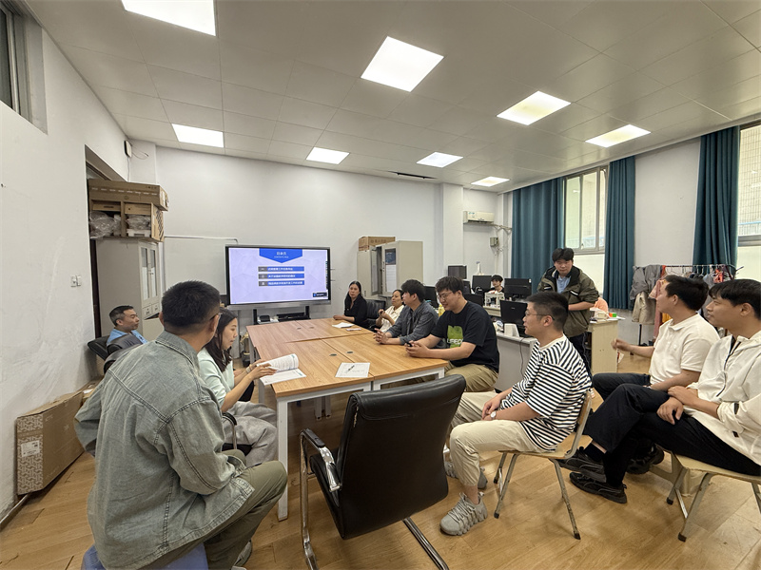

网络工作室主持人李喜英主持会议

2025年5月7日，信息技术系网络工作室举办了一场重要的专业研讨会。此次会议围绕近期多项关键工作任务展开深入探讨，旨在提升教学质量、加强专业建设，为师生发展谋新篇、开新局。网络工作室教师参加此次会议，会议由网络工作室主持人李喜英主持。

会议伊始，着重传达了近期重要工作任务。即将到来的2023级3+2升段考试备受关注，网络专业2311、2312两个班级的复习冲刺工作被提上日程。黄硕、马一鸣两位老师承担起最后强化复习的重任，他们将组织一两次模拟考试，以此精准摸底学生学习情况，及时弥补短板，全力保障学生升学。同时，老师们也积极响应，纷纷表示会贡献教学建议和相关资源，助力学生取得优异成绩。

在对外宣传方面，工作室接到为管城三中开展专业介绍活动的任务。此次活动要求以专业认知、直观体验为主，这就需要全体成员群策群力，共同筹备宣传方案和展示材料，让更多学生深入了解网络专业的魅力与前景。

技能竞赛活动同样是会议的重点议题。2025年省赛文件已发布，市赛工作也规划明晰。此次竞赛涉及多个赛项，涵盖素质能力大赛、电子技术类、信息技术类等多个领域，为师生提供了广阔的竞技舞台。工作室鼓励师生积极参与，提前备赛，争取在竞赛中斩获佳绩，提升学校和专业的知名度。

此外，2025年“双师型”教师申报活动也在会议中被提及。“双师型”教师认定对职业学校教师意义重大，工作室呼吁符合条件的教师认真研读申报条件，踊跃申报，提升自身专业素养。

在教学研究板块，会议发出加强教学研究的倡议。学校要求各系积极参与2024 - 2025学年下期校级示范课、课程思政课活动，信息技术系李琼老师已率先报名。工作室向教学经验丰富、对思政教学有想法的教师发出诚挚邀请，期望大家携手为教学研究工作注入新活力。

精品课教学资源开发工作的进展也在会上得到了梳理。针对服务器配置课程和python程序设计课程，团队成员沟通了开发情况，明确后续推进方向，力求打造高质量的精品课程资源，提升教学效果。

此次研讨会为信息技术系网络工作室明确了工作方向，凝聚了团队力量。在接下来的工作中，工作室全体成员将齐心协力，稳步推进各项任务，为学校的发展和学生的成长贡献力量。